浙江衢化医院健康宣教
产科篇

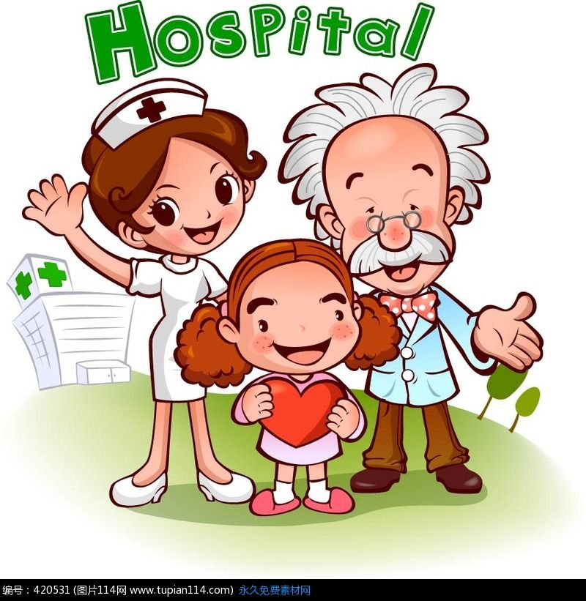

目 录
- 产科入院须知
- 入院时需携带物品.
二．妥善保管缴费单，办理出院时必须出示.
三．床位及用物：
四．安全
五．饮食
六．家属及探视者
七．其他
八. 导乐陪伴分娩
九．无痛分娩

第二节 宝宝出生后您如何护理.
一.给新爸新妈的一份信
第三节 平产后的自我护理
一．会阴切口护理
二．关于产后第一次小便的问题
三．饮食
四．活动
五．产后恶露情况
第四节 剖宫产术前术后注意事项
一．剖宫产前
二．剖宫产当天
三．剖宫产术后
第五节 母乳喂养的好处
一．对孩子：母乳是宝宝最好的天然营养品
二．对母亲：母乳喂养是每个母亲的义务
三．对家庭及社会
四．对人类远期健康质量
五．什么是纯母乳喂养
六．分娩后皮肤早期接触早开奶的重要性
七．24小时母婴同室的重要性
- 按需哺乳的重要性
- 如何保证母亲有充足的乳汁
- 产妇上班后如何维持母乳喂养
- 特殊情况（如艾滋病、病毒性肝炎）等的母乳喂养
第六节 母乳喂养的体位和含接姿势
一．体位
二．含接姿势
三．婴儿吃饱的表现
第七节 如何促进乳汁分泌
一．挤奶的正确手法
二．耳穴压豆
三．乳房穴位按摩
第八节 产妇及新生儿出院指导
一．新生儿疾病筛查的目的
二．新生儿听力筛查结果
三．产妇出院指导
四．新生儿的出院指导
五．出院流程
六．温馨提示
七．宝宝游泳 好处多多
八．为什么要给宝宝做抚触

第一节 产科入院须知
感谢您选择衢化医院就诊，我们将为您提供一个整洁、安静、舒适的环境。请您和您的亲友们一起与我们合作，共同做好以下工作：
一．入院时携带以下物品：

1.身份证原件及复印件；
2.孕产妇保健册及相关检查材料；
3.生活用品；
4.孕妇产后出汗较多，请预先准备2套睡衣，便于更换。
5.宝宝的衣物、尿不湿、小毛巾、大浴巾。

二．妥善保管缴费单，办理出院时必须出示：
孕妇入院时的缴费单存根联
三．床位及用物：
1、 由护士统一给您安排床位。病房床头装有呼叫器。
- 物品定位放置，请将脸盆、便盆放置于床底架上，床头柜上摆放的东西不超过3样，其余的物品请放于抽屉或与床号相对应的柜子里。
- 宝宝的日常用品放于柜子内，保持干燥清洁。

四．安全：
1、住院期间请勿将贵重物品带入院内。 请妥善保管好您的手机、现金等贵重物品，以免遗失。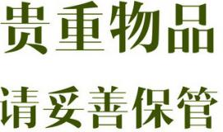
2、住院期间请勿擅自离开医院，如病情允许的情况下可跟值班医生请假，然后告知护士您的去向方可离开。
3、为了您和他人的安全，请勿将电热壶、电饭锅等带入病房；请不要在病区吸烟。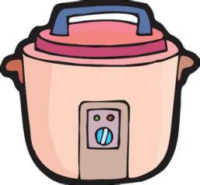禁带
4.宝宝出生后，不要让陌生人接触。不要让宝宝跟你同睡，以免产妇睡着后压到新生儿。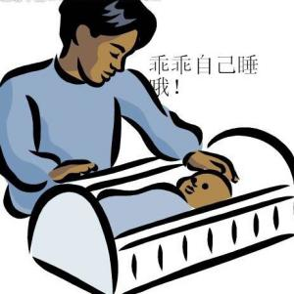
5.住院期间请妥善保管好个人信息，有关“新生儿出生补助金”事项纯属诈骗，请勿上当受骗。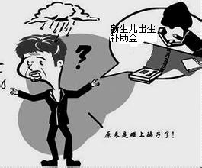
五．饮食：
1、医院里有食堂，你们也可外面买，不做要求。
2、开水房在护士站的右侧，开放时间6:30--10:30,13:00—16:30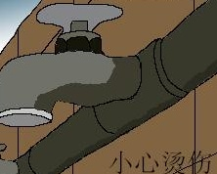

六．家属及探视者：
为了不影响产妇休息和宝宝受到外界的感染，请减少每次的探视者及陪客，请勿高声喧哗，随地吐痰，保持地面干净整洁。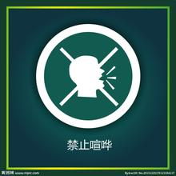
七．其他：
在走廊宣教板上有开具出生证明的具体事项，请详细了解。
八：导乐陪伴服务：
什么是导乐陪伴分娩？
导乐陪伴分娩服务是指在分娩过程中，由丰富妇产科专业知识并经过严格培训考核通过的导乐师为准妈妈提供人性化的“一对一”陪伴服务，在整个分娩过程中持续地给产妇以生理上、心理上及感情上的支持，使产妇感到舒适、安全，不断得到支持与鼓舞，从而顺利分娩。
导乐服务对象
进入产房有自然分娩意愿的准妈妈，临产宫口开大3cm以上。
导乐陪伴有什么好处呢？
*为孕妇提供整个产程的导乐陪伴，通过专业人员给予产妇心理疏导与情感支持，帮助准妈妈缓解不良情绪，增强准妈妈的自然分娩的信心；
*指导准妈妈合理营养膳食，保证准妈妈在整个产程具有充沛的体力；
*采用非药物、无创伤，适宜技术，有效降低分娩疼痛，进而减少产妇分娩痛苦；
*分娩指导。向产妇介绍生产过程，帮助产妇学会呼吸调节等分娩阶段的注意事项和要领；
*科学指导产妇合理体位、使用分娩球等办法，以利于产程进展；
*指导家属进行科学陪伴，共同参与并享受分娩过程，使产妇获得亲情的支持。
*根据产妇个体差异化需求，提供一对一个性化全程陪伴服务，让产妇安心、舒适地度过产程；
*从数据上来说：导乐陪伴有利于降低剖宫产率；提高自然分娩率；降低会阴侧切率；降低产妇负面情绪和体验；提高母乳喂养率。
导乐分娩服务的内容
导乐师与准妈妈建立伙伴关系，以准妈妈为中心，从待产到产后2小时，为其提供专业，全面、周到、细致、人性化的服务。
*指导有效的呼吸，采取走、站、蹲、坐、半坐卧等符合生理或者选择自由舒适的体位，通过分娩球，导乐镇痛仪，放音乐和腹部、腰骶部按摩等方法缓解分娩疼痛。
*负责您在产程中生活上的照顾：擦汗、喂水、协助进食及大小便。
*全程陪伴，解释您及家属提出的问题，给予您及家属心理疏导和情感支持。
*在分娩过程中，导乐师会指导您配合产程，正确用力、适度放松，消除紧张、恐惧心理，树立分娩信心。
*产后2小时继续陪伴观察，指导您和宝宝进行皮肤早接触，早开奶，促进母乳喂养，并协助您和宝宝回病房。
九：无痛分娩
什么是无痛分娩？
我们常说的“无痛分娩”，在医学上其实叫做“分娩镇痛”技术。
目前，使用最广泛的是椎管内阻滞分娩镇痛，是全世界公认的镇痛效果最可靠的分娩镇痛方法，镇痛失败率仅3%。椎管内阻滞分娩镇痛包括单纯硬膜外阻滞、蛛网膜下腔阻滞（腰）、蛛网膜下腔加硬膜外的腰硬联合阻滞及骶管阻滞麻醉。给药方式包括一次性给药、间断推注、持续输注、经微量自控泵给药等方式。自控硬膜外镇痛法是目前椎管内阻滞分娩镇痛中应用最广泛的给药方式。
对产妇有什么好处？
“分娩镇痛”可以让准妈妈们不再经历疼痛的折磨，减少分娩时的恐惧和产后的疲倦。让她们在时间最长的第一产程得到休息，当宫口开全时因积攒了体力而有足够的力量完成分娩。
因为疼痛减轻，分娩妈妈可以更好地配合医生做各种检查，也能在清醒的状态下自我调整呼吸、用力，使分娩更加顺利。分娩时的疼痛还会引起部分分娩妈妈焦虑、恐惧、呼吸性碱中毒，心动过速，血压升高等表现，“无痛分娩”可以很好地避免这些问题。
分娩镇痛的时机？
整个产程以活跃期中的最大加速期疼痛最明显。（是指宫口扩张3-4cm）也是“无痛分娩”大显身手的最佳时期。过早实施，可能造成产程延长。所以掌握实施的时间很重要。
现在，国内、国外的镇痛时机，是在第一产程活跃期开始实施“无痛分娩”的。《无痛分娩中国行》专家组最新的理念是“产妇有需求即可实施”预见式医疗模式。椎管内阻滞分娩镇痛通常数分钟内就起效，持续到产程结束。
麻醉师根据不同产妇对疼痛的敏感程度，调整用药方案和剂量，用以达到产妇满意的镇痛效果。
无痛分娩适合所有产妇吗？
大多数产妇都适合无痛分娩。但是如果药物过敏、腰部有外伤史等疾病，产妇应向医生咨询，由医生来决定是否可以进行无痛分娩。
有阴道分娩禁忌症者、椎管内麻醉禁忌症者、凝血功能异常的产妇就不可以采用此方法。
无痛分娩对宝宝安全吗？
椎管内分娩镇痛是迄今为止所有分娩镇痛方法中镇痛最有效的方法，麻醉的部位跟剖腹产的一样，而麻醉药的浓度仅相当于剖宫产的1/10~1/5，通过胎盘的药物微乎其微，对胎儿无不良影响。
无痛分娩对产妇有影响吗？
副作用不多见。孕妈最为常见的是低血压、皮肤瘙痒、排尿不畅。少部分人会头痛、发热、脚发麻。这些不适都不会很严重，过段时间就会消失，麻药属于可逆性药，暂时阻断身体部分功能，并不会对身体造成太大的影响和损害。而药物过敏或麻醉止痛不全的情况则较少发生。后遗症是因人而异，绝大部分都不会发生任何后遗症，总体来说是安全的。

第二节 宝宝出生后您如何护理
亲爱的新爸新妈：
你们好!首先恭喜你们喜得贵子／千金。对宝宝的观察护理，您可遵照如下指导：
1、注意宝宝的面色，唇色是否红润？如发现宝宝面色苍白，口唇发绀或出汗较多、呕吐、呻吟等任何一方面及时汇报，护士也会巡视病房，查看宝宝。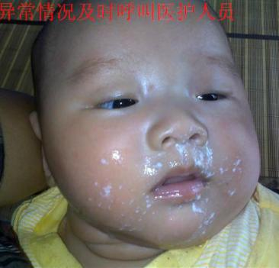
2、分娩后头一两天乳汁的分泌并不多，为使乳汁更快更多的分泌，最好的办法就是给宝宝多吸母亲的乳头，出生的头24小时要求给宝宝吸12次以上，你们应做到一哭即吸、不哭则隔2-3小时吸乳头一次。 吸乳时最好双侧乳房均吸，每侧吸10-15分钟。多让宝宝吸母乳还可促进母亲子宫收缩减少出血。请不要准备奶瓶和奶粉，宝宝出生后提倡纯母乳喂养。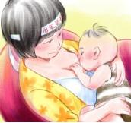
3、宝宝应取侧卧位，以防止吐羊水（吐奶） 引起呛咳甚至窒息。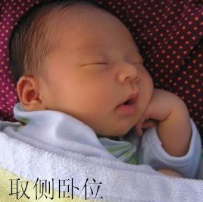
4.注意宝宝的安全：
1）请看管好自己的宝宝，婴儿24小时都应在母亲或其他家属视线范围内，不单独留婴儿在病房内，不随意将宝宝交给陌生人，包括不认识的医护人员。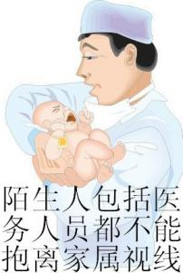
2）宝宝请勿与妈妈同睡（尤其是夜间），以防妈妈熟睡时将宝宝压住造成意外。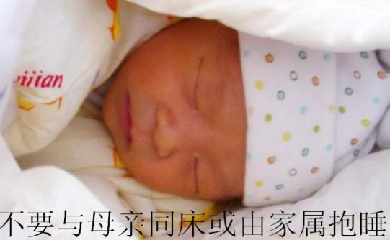
3）保持婴儿床宽敞整洁，婴儿床上请勿放杂物，除宝宝外不要放任何东西，婴儿床固定放置，远离热源，避免放在床头柜旁或衣柜下，以免物品跌落砸伤宝宝。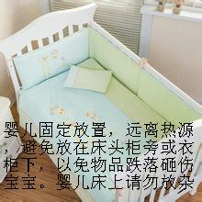
4）出生时宝宝的胎便呈黑色或墨绿色，两三天后经过母乳喂养逐渐转成金黄色, 一天次数可达3-7次左右;应勤换尿布以保持小屁股的干燥清洁，使用尿不湿因吸水性强，小便不易觉察，故应仔细查看。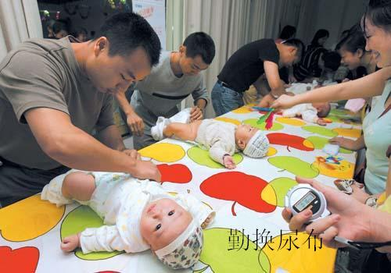
5)为防止宝宝花粉过敏，请将鲜花带回家。亲友送的礼物请及时带回家。
6) 为了您宝宝的安全，照顾宝宝前请您先洗手，请不要随意亲吻宝宝的小嘴，以防交叉感染。
5. 宝宝予测耳温(正常体温为36．4℃～38．0℃)；经常摸宝宝手脚，若是冷的，即把宝宝的外包被脱去，仅穿单衣睡母亲身旁，用母亲的体热捂热后再将宝宝放小床睡。
第三节平产后的自我护理
亲爱的新妈妈：
祝贺您顺利分娩，您辛苦了。平产后该注意什么呢?请遵照如下指导：
一．会阴切口护理：
1.右侧卧位：通常缝合伤口在左侧，因此尽量向右侧卧位，使流出的恶露不致流到伤口处而导致感染。
2.保持会阴清洁：大小便后纸应从前往后擦，因为反方向会使大便污染伤口，每天至少清洗会阴2次。
3.勤换护理垫，保持会阴清洁。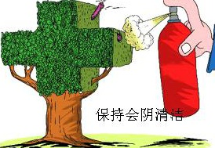
4.疼痛：若会阴切口疼痛明显或想接大便有不能自解时，请及时告知医护人员，防止产后血肿的发生。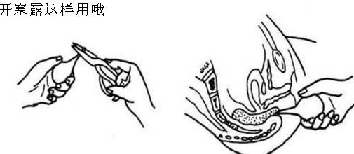
二．关于产后第一次小便的问题：
1. 产后2小时内解第一次小便。
2. 第一次起床注意事项：起床时动作宜慢，不可过快过猛，可先侧身，再用手帮助支起上身。
3.一定要在家属的协助下上厕所。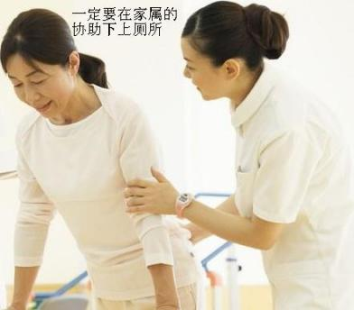
三．饮食:
1.产后第一餐进温热半流质，以后进普食，饮食应清淡易消化，富含蛋白质、维生素，含足够量和水分，多吃汤汁食物，促进乳汁分泌。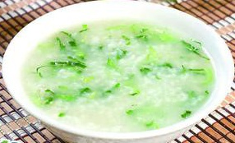
2.在恶露未尽前不宜进食桂圆、荔枝、人参等食物。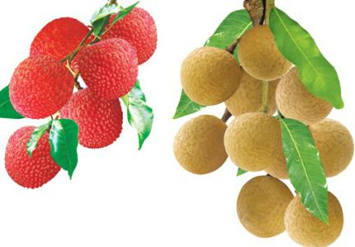禁食
四．活动：
1.自然分娩2-4小时后可在家属的协助下下床活动。
2.第二天可做产后健身操，有助于体力恢复，减少静脉栓塞的发生率，恢复骨盆底和腹肌张力。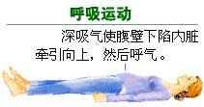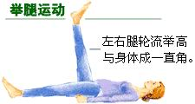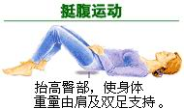 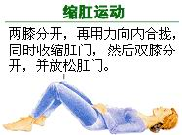
五．产后恶露情况：
1.产后恶露色鲜红，量多，有时有小血块，一般持续3日，以后颜色逐渐变淡红似浆液样约持续2周，后变粘稠，色泽较白的白色恶露约2~3周，一共持续4~6周，恶露有血腥味但无臭味。
2.产后出血如果多于月经量请及时告知医护人员，若产后恶露超过2个月未尽请及时就诊。
六．注意休息，学会与婴儿同步休息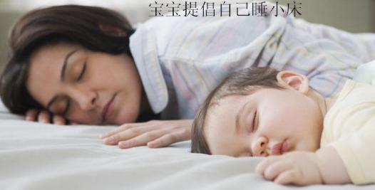
第四节 剖宫产术前术后注意事项
一．剖宫产前：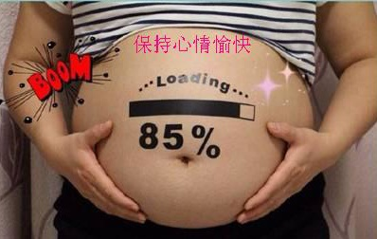
1.物品准备：
产妇本人必备物品：软毛牙刷、吸水管、大中单、卫生巾、卫生纸、弹力袜等。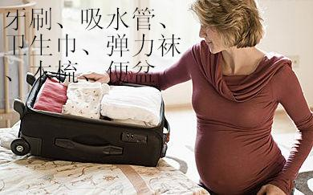
婴儿必备物品：婴儿衣服、包被、小中单、尿不湿、湿巾纸、小毛巾、大浴巾等。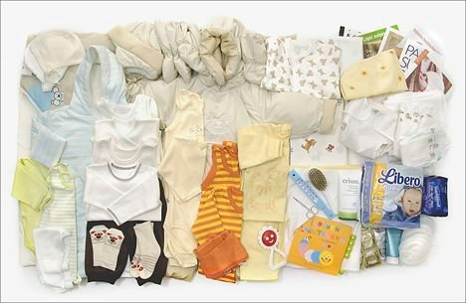
2.入院后不得擅自外出，要保证充足睡眠，如有腹痛、腰酸、见红、破水、胎动增多或减少等及时汇报。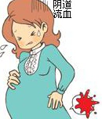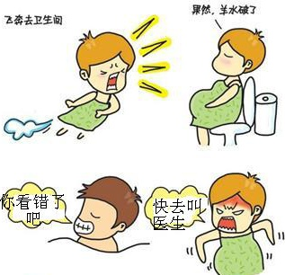

3.术前常规禁食8小时，禁饮4小时。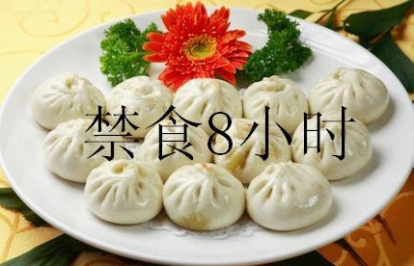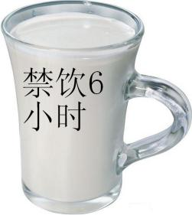
4.术前请剪指甲，请于术前晚洗澡（尤其是腹部），做好自身清洁工作。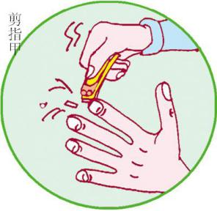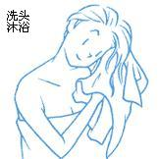
二．剖宫产当天：
1.准备好婴儿衣服、包被、尿不湿 、胎毒清各一份带入手术室。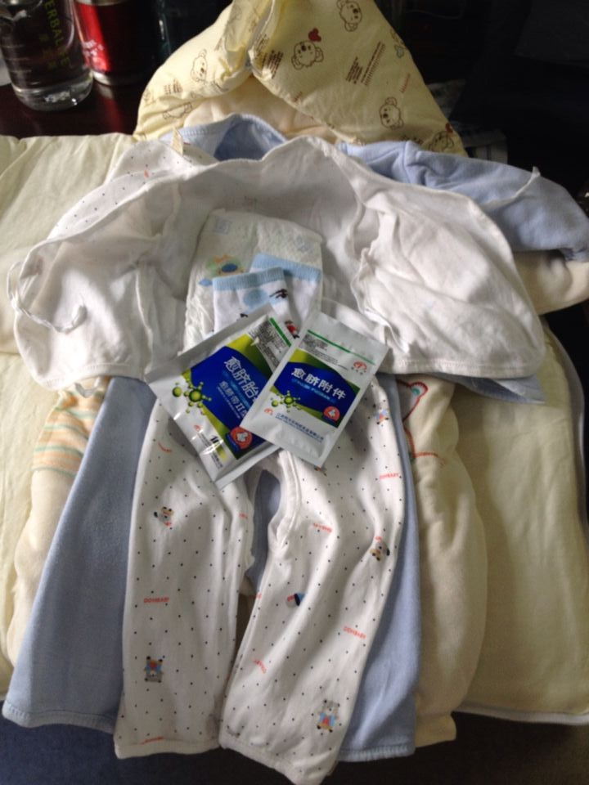
2.手术当天术前更换好手术衣，脱去胸罩、内裤；取下首饰、发夹、眼镜、活动假牙等。必须戴好腕带。
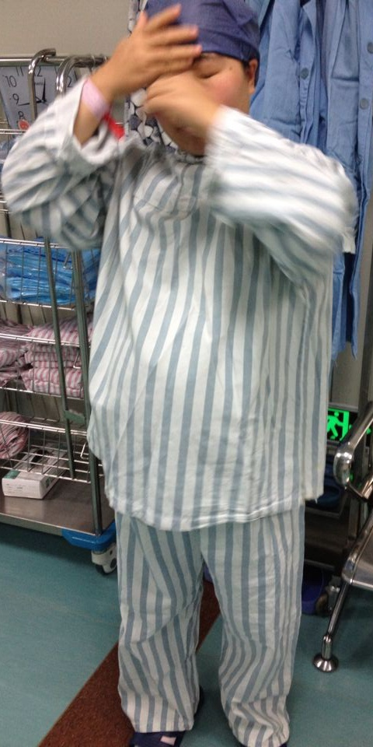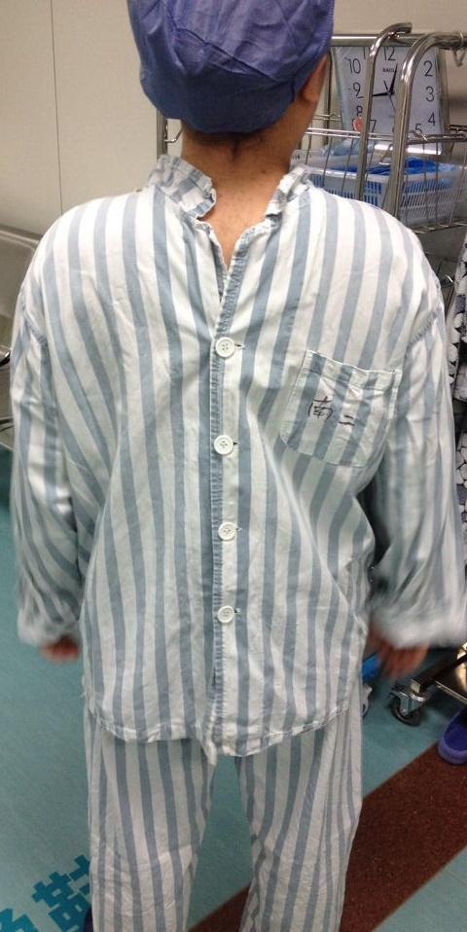衣服反穿
3.护士术前会检查术前化验是否齐全，尤其是术前四项化验；检查术前用药。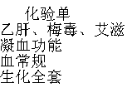
4.手术台次由手术室定，具体安排请咨询医生。
三．剖宫产术后：
1.早接触早吸吮30分钟以上。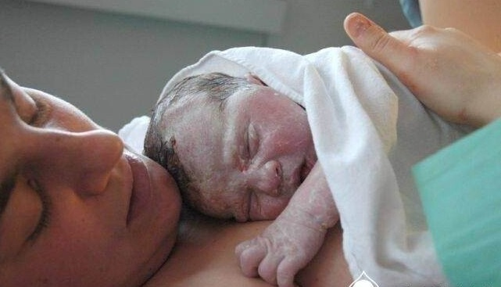 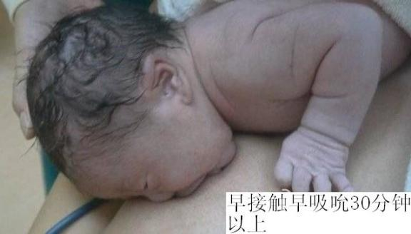
2.饮食：
1）术后6小时内不能吃东西和喝水。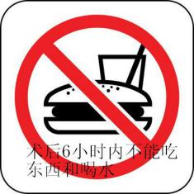。
2）6小时后进食流质，如米汤、温开水、萝卜汤、水等，少量多餐。红糖水、牛奶、豆浆、麦片是产气的食物，待肛门排气后方可食用。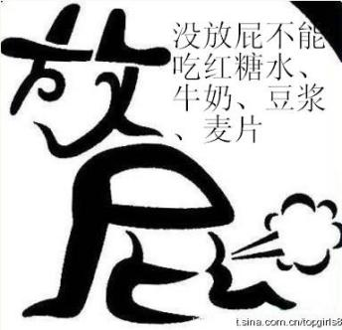
3）肛门排气后勿腹胀，可进半流质，如面条、馄饨、稀饭以及水果，蔬菜，如香蕉、苹果、青菜、菠菜等，排便后方可进食米饭。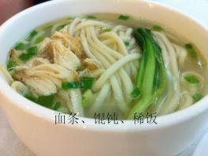
4）产后不宜食桂圆、荔枝、参、等食物，宜清淡，荤素搭配，多吃蔬菜，水果，保持大便通畅。
3.活动：
1）术后 6小时内去枕平卧，下肢恢复感觉后可适当运动以促进血液循环。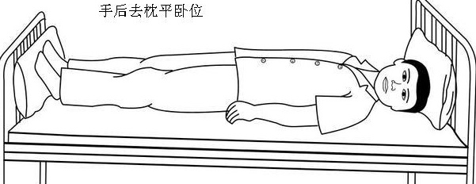
2）术后如出现寒战、发冷等感觉，切勿使用热水袋，因为麻醉后感觉迟钝极易引起皮肤烫伤，待麻醉完全苏醒后会恢复。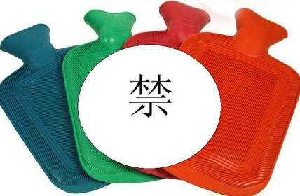
3）术后6小时可垫枕头，要进行床上翻身活动，至少2小时一次，并可取半卧位，有利于肛门早排气，减少肠粘连，促进恶露的排出。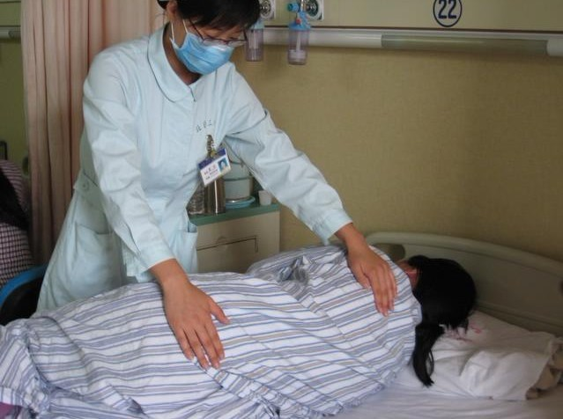勤翻身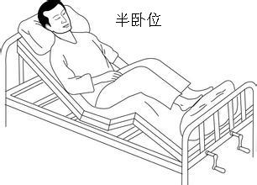
4）尿管拔除后可起床活动，切记做到3个30秒钟确保起床安全（摇高床头坐30秒钟，床沿坐30秒，床旁站30秒）。确认无头晕、恶心、出冷汗等情况，再由家属搀扶下方可下床。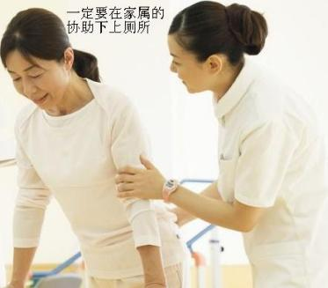
5）术后可做深呼吸，以减少肺炎、肺不张的发生。如有咳嗽应双手按压住切口的两侧，减轻疼痛。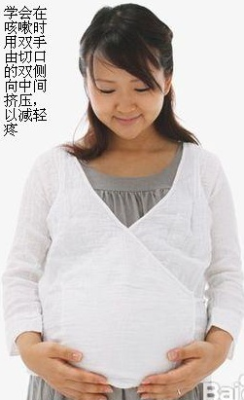
4.疼痛：
1）术后切口疼痛，子宫收缩痛，属于正常情况，在病房门背后有疼痛评分，请各位详细了解。如疼痛评分超过3分，请及时汇报责任护士，护士会来评估你的疼痛程度，根据情况给与不同的止痛措施。适量的止痛剂不会影响你和宝宝的健康，但应如实表述你的疼痛。止痛措施有：镇痛泵、肌注杜冷丁、口服止痛片。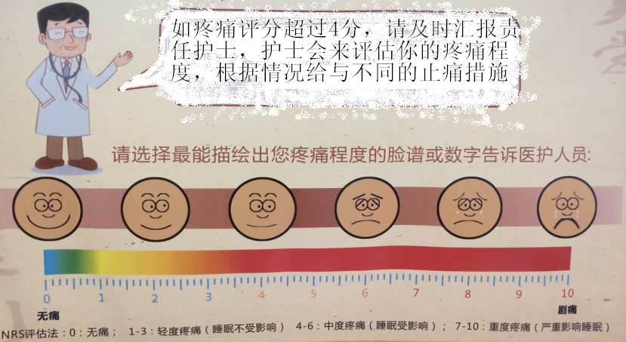
2）术后镇痛泵的正确使用：镇痛泵每分钟都在工作中，若你感觉疼痛难忍，可按一次按钮，即药液加量注射一次，切记按压频率须间隔15分钟以上；请注意防止管道扭曲、折叠或滑脱，特别是在更衣、擦身与翻身活动时更需小心。
5.导尿管：
1)注意防止尿管扭曲、折叠与滑脱，特别是在更衣、擦身与翻身活动时更需小心。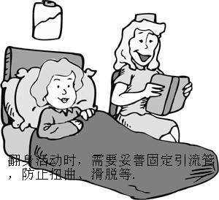
2)尿袋内尿液到500ml放一次，请记住一天放尿的次数以便统计尿量。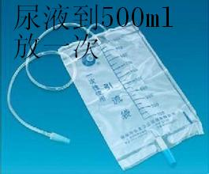
6.术后卫生：
1)术后应做好刷牙、洗脸、梳头等清洁工作。每日擦身并更换清洁衣裤。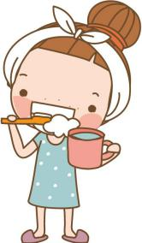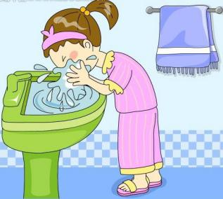
2)保持外阴清洁，勤换卫生垫，如发现出血量多于月经量及时报告护士。
3)尿管拔除后可穿短裤，使用卫生巾，常规活动。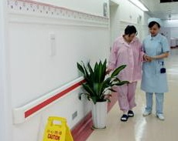
7.其他：
1)术后输液注意事项：液体将输完及时按铃，请耐心等待，我们将及时到达。如发现液体滴数过快、过慢等异常情况请及时汇报。更衣、擦身与翻身活动时防止输液皮管、针头脱出。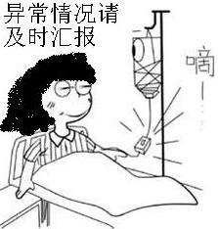
2）保持室内的环境清洁，开窗通风以利于空气流通。请避免过多的探视者，有呼吸道疾病者严禁探视。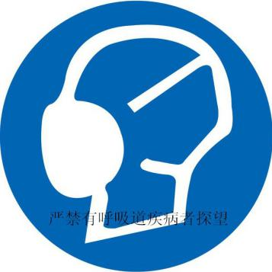
3）术后休息，与宝宝同步休息，即白天宝宝睡觉，产妇也趁机抓紧休息，为了产后更好的恢复。
第五节 母乳喂养的好处
一．对孩子：母乳是宝宝最好的天然营养品
1、提供孩子同时期生长发育的营养素需求：且易于消化吸收，促进宝宝生长发育。
2、提供生命最早期的免疫物质，减少感染性疾病，特别是危及生命的呼吸系统及肠道系统疾病。
3、促进胃肠道的发育，提高对母乳营养素的消化、吸收、利用。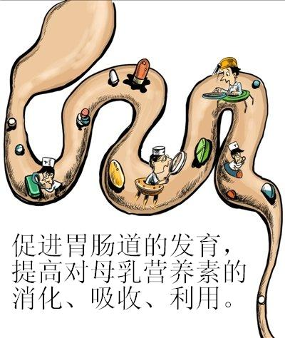
4、促进神经系统的发育。
5、减少成年后代谢性疾病：母乳喂养达到1~2年，可减少成年后肥胖、高血压、高血脂、糖尿病、冠心病的几率。

- 对母亲：母乳喂养是每个母亲的义务
1、加深母婴间的情感交流。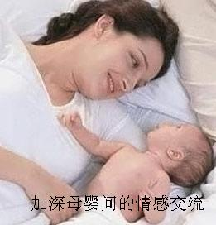
2、减少老年后骨质疏松的发生。
3、协助体型恢复。
4、促进子宫收缩，减少产后出血，加速子宫恢复。
5、减少乳腺癌、卵巢癌的发生机会。

三．对家庭及社会：
1、减少人工喂养费用及人力。
2、母乳经济、清洁卫生、温度适宜方便
3、促进家庭和谐，有利于职工情绪稳定、提高工作效率。
4、减少计划生育等费用。

四．对人类远期健康质量：
许多成年疾病，特别是影响健康与寿命的疾病，如肥胖、糖尿病、高血脂、高血压、冠心病等与胎儿宫内营养、乳儿期喂养方式、生后1~2年追赶生长速度及第二次脂肪存积（青春期前）密切相关，母乳喂养可减少乳儿（生后1~2年）生长发育迟缓及加速，有利于成年期代谢性疾病的预防。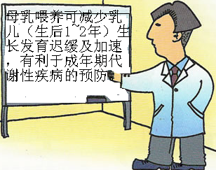

五：什么是纯母乳喂养
纯母乳喂养是指除给母乳外不给孩子吃其他事物及饮料，包括水（除药物、维生素、矿物质滴剂外，也允许吃挤出的母乳）。
1、母乳喂养在哺乳动物生存中的作用
胎盘及母乳乳房是两个重要的营养器官
2、人类与其他哺乳类动物生存意义的区别
人类是最高等的哺乳动物，需创造更适于生存的环境，繁衍后代，并提高后代的质量，还需要创造文化、传承与发展且在人类不同种族、地区间交流。
3、人类子代与其他哺乳类动物子代母乳需求的区别
1）人类生存时间长，平均寿命比一般哺乳动物长；
2）人类子代生长发育速度比大多数哺乳动物子代慢，因此人类子代对母乳质量的要求更高，要求母乳营养成分与生长需求同步；
3）人类健康质量要求高，不仅体魄健壮，而且头脑智慧，对营养需求高；
4）人类不仅要认识生存环境，而且要改造环境，创造更适于生存的环境，需要有学习及创造的能力；
4、人乳与其他哺乳类动物乳汁的区别
人类母乳最大的特点是其成分与子代的发育同步变化。
六：分娩后皮肤早接触早开奶的重要性
早接触：分娩后，母婴皮肤接触应在生后60分钟以内开始，接触时间不得少于30分钟。
分娩过后，就会将宝宝带妈妈身边，保持母子肌肤相亲。使母亲在经过较长时间的待产、分娩后心理上得到安慰，也使初生的宝宝在皮肤接触时很快表现安静，此项措施不仅促进母婴情感上的紧密联系，也使新生儿的吸吮能力尽早形成。
早开奶：1、开奶时间的早晚对于母乳喂养成功起着一定作用。婴儿开奶越早越好。新生儿在娩出后，应尽早在60分钟内裸体放在妈妈胸前，并在医护人员的帮忙下让新生儿吸双侧乳头，虽然吸出的出乳很少。2、但对于新生儿的呼吸道和消化道能起到保护作用。母婴之间的皮肤接触要大30分钟，让产妇触摸自己盼望已久的劳动成果，慧感到莫大的安慰。也是母亲给予婴儿更多的母爱和关心，有利于刺激母亲早下奶。即使剖宫产，也要在产妇能做出反应的30分钟内与婴儿进行肌肤接触30分钟及早吸吮乳头。如果延迟开奶时间。即使仅几个小时，也会使母乳喂养失败的可能性增加。婴儿早开奶可得到初乳，早得到第一次免疫。乳腺初次生成的乳汁称为初乳，是一种发黄的或糖浆样液体。初乳富含蛋白质和抗体，3、可以保护新生的小宝宝避免感染，还能帮助排出体内的胎粪、清洁肠道。4、促进母子感情。5、促进子宫收缩。
七：24小时母婴同室的重要性
母婴同室是指产后母亲与婴儿24小时在一起，婴儿的治疗、护理等处理需要离开母亲时不超过一小时。
母婴同室的重要性是：
- 有利按需哺乳，满足婴儿营养需要；
- 有利母亲乳汁分泌，保证足够的乳量；
- 有利母子感情交流，提高婴儿智力；
- 有利母亲护理婴儿，学会新生儿护理方法；
- 有利婴儿获得免疫力，增强防病能力；
八：按需哺乳的重要性
每当婴儿啼哭或母亲感到该喂哺时候，就给孩子喂奶，不规定次数和时间，
- 多吸引，及时排空乳房，促进乳汁分泌，保证有足够的母乳。
- 婴儿能吃到足够的乳汁，有利于生长发育。
- 不易发生乳房肿胀。
- 易建立母乳喂养。
九：如何保证母亲有充足的乳汁
- 母亲树立母乳喂养信心，保持良好情绪；
- 坚持让小孩子多吸吮，做到按需哺乳和夜间哺乳；
- 保证充足的营养素摄入量和充足的休息；
- 乳汁良多，婴儿吸不完时，每次哺乳结束应挤空乳房。
十：产妇上班后如何维持母乳喂养
工作后，鼓励母亲在单位每3小时挤一次奶，下班后可继续母乳喂养。挤出来的奶放在冰箱内保存，第2天用小勺小碗或奶瓶喂哺婴儿。
十一：特殊情况（如艾滋病、病毒性肝炎）等的母乳喂养
1、甲肝
甲型肝炎一般发病急，经粪~口途径传播。患甲肝的母亲急性期在隔离时，应暂时停止母乳喂养可以挤奶保持泌乳。婴儿可以接种免疫球蛋白，待隔离期过后仍可以继续母乳喂养，并从母乳中获得免疫抗体。
2、乙肝
在我国已经开展对乙肝携带母亲出生的新生儿实行乙肝免疫球蛋白和乙肝疫苗的双重免疫，因此，可以母乳喂养，并不需要在新生儿接受免疫治疗之前的一段时间内限制母乳喂养。
乙肝母亲实行母乳喂养时，应注意：
1）皮肤、黏膜溃疡或破损，是乙肝病毒传播的通道，因此，母亲乳头破裂、出血、伴有浆液性渗出或婴儿口腔有溃疡，均应暂停母乳喂养。待伤口恢复了再行母乳喂养，以减少病毒直接进入婴儿血液的机会（尤其是大三阳看）；
2）喂奶前应洗手，用温热的干净毛巾轻轻擦拭乳头后再给婴儿喂奶；
3）婴儿和母亲的用品隔离。擦洗用的毛巾、脸盆，喝水用的杯子建议独立使用。
3、丙肝
丙肝病毒和抗体都可以在乳汁中检测到。研究发现母乳喂养与非母乳喂养在Hcv垂直传播率上不存在差异。母塞丙肝感染不是母乳喂养的禁忌症。
4、HIV
Hiv阳性的母亲应该杜绝混合喂养。
Hiv感染状况不明的母亲，以及HIV阴性的母亲，如果没有条件检测Hiv，所有的母亲都应该推荐纯母乳喂养。
5、结核
分娩前已经确诊为活动性肺结核的母亲，在进行抗结核药物规范治疗2个月或更长时间后，分娩前进行痰涂片试验阴性，婴儿出生后接种卡介苗，可以进行母乳喂养。

第六节母乳喂养的体位和含接姿势
一．体位：坐式、侧卧式、环抱式。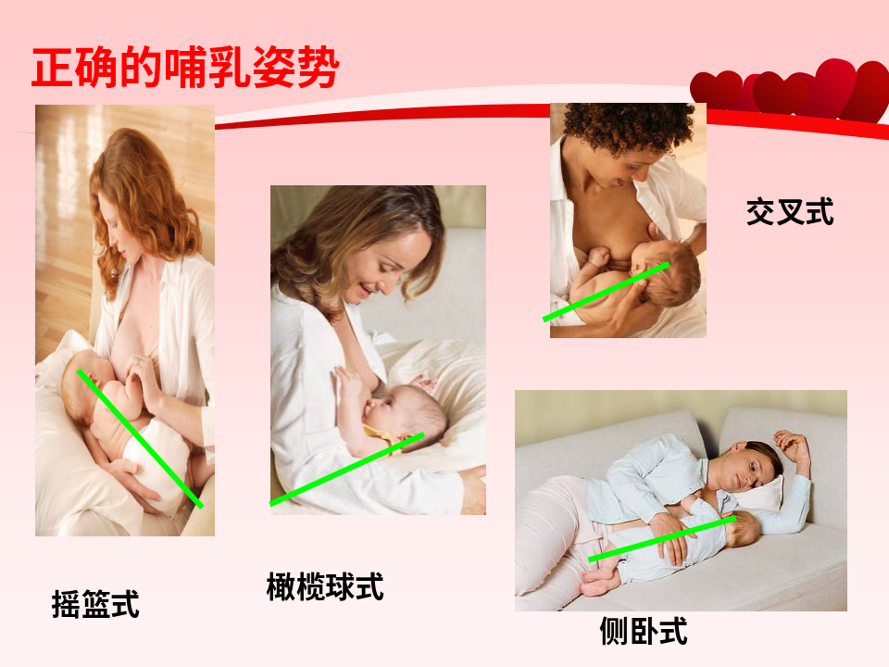
二．含接姿势：
1.“三贴”----胸贴胸，腹贴腹，下颌贴乳房。
2.用乳头刺激婴儿的口周围，使其建立觅食反应，当婴儿张大口时，将大部分乳头和乳晕含在婴儿嘴中，吸吮时婴儿舌头成勺状环绕乳晕，两颊向外鼓起，嘴唇凸起，慢而深地吸吮，有时突然暂停，能看或听到吞咽。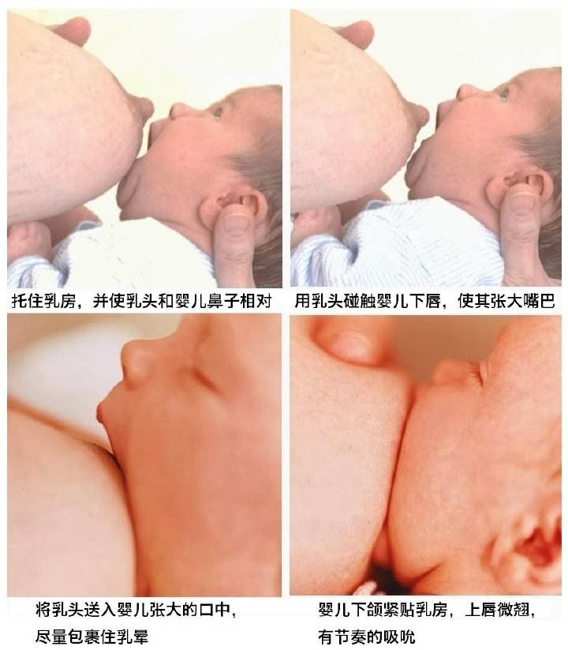
三．婴儿吃饱的表现：
.婴儿自己放开乳房看上去满足并有睡意。
.在婴儿停止吸吮前母亲将乳头从孩子口中拔出。
.满月时体重增长500g，24小时小便6次以上。
.如果哺乳过程中乳房一直充盈饱满，说明婴儿吸吮无效。
第七节如何促进乳汁分泌
一.挤奶正确的手法：
- 彻底洗净双手。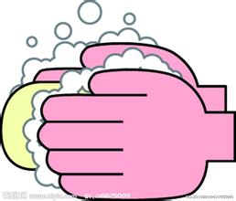
- 坐或站均可，以自己感到舒适为准。
- 将容器靠近乳房。
- 挤压：
★.用拇指及食指向胸壁方向轻轻下压，不可压的太深，否则将引起乳腺管阻塞。
★.压力应作用在拇指与食指间乳晕下方的乳房组织上，也就是说必须压在乳晕下方的乳窦上。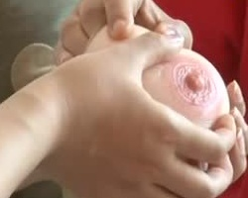
★.反复一压一放。本操作不应引起疼痛，否则方法不正确。
★依各个方向按照同样的方法压乳晕，要做到是乳房内每一个乳窦的乳汁都被挤出。
★一侧乳房至少挤压3-5分钟，待乳汁少了，就可挤另一侧乳房，如此反复数次。生后6小时之内开始挤奶。每3小时挤一次，夜间也要挤奶。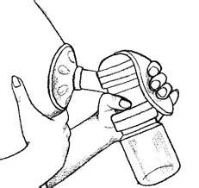
二.耳穴压豆：
1.什么是耳穴压豆：耳穴压豆法通过选用质硬而光滑的小粒种子、磁珠或药丸等贴压耳穴、刺激耳穴，以疏通经络、调和气血、调理脏腑，从而达到调节神经平衡、镇静止痛、脱敏止痒、催乳、通气等治疗疾病的目的。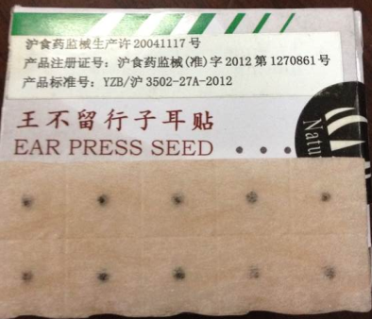 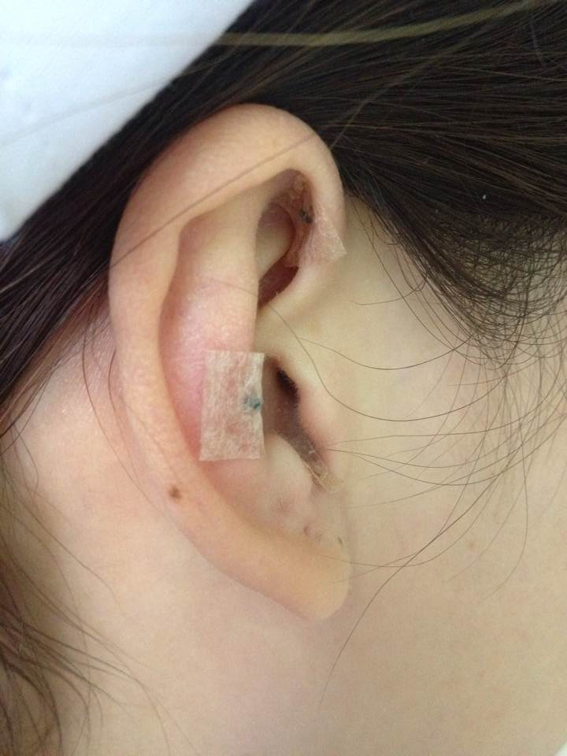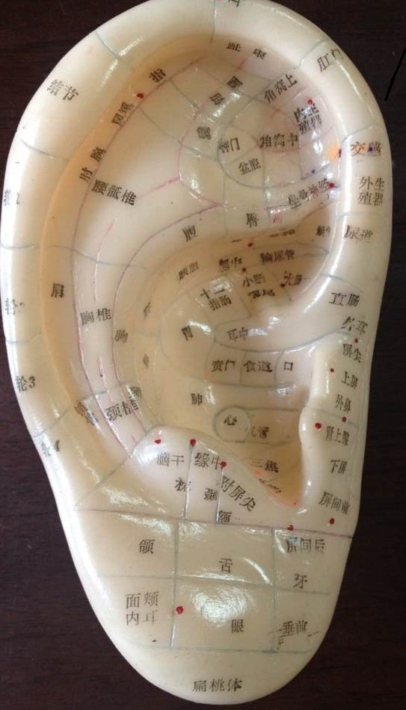交感、胸、内分泌
2.自我感觉：有效的表现为耳廓局部酸、麻、胀、灼热感等。
3.观察：留埋期间观察耳穴贴是否固定良好；耳部皮肤有无红、肿、破溃等情况，症状是否缓解或减轻。
4.自我按压：最少每穴每次按30下，每天3次以上。
5.注意：常规操作以单耳为宜，一般可留置3~7天，两耳交替使用。夏天出汗多，贴压耳穴时间不宜过长，建议3天更换一次，以防胶布潮湿或皮肤感染。注意防水，以免胶布脱落。使用磁珠贴压患者进行磁共振检查需去除磁珠。
6.如有过敏：耳廓皮肤有红肿、皮痒等不适，请告诉我们。
三.乳房穴位按摩
促进泌乳，促进产后恢复。
穴位：乳根、少泽、足三里、膻中等。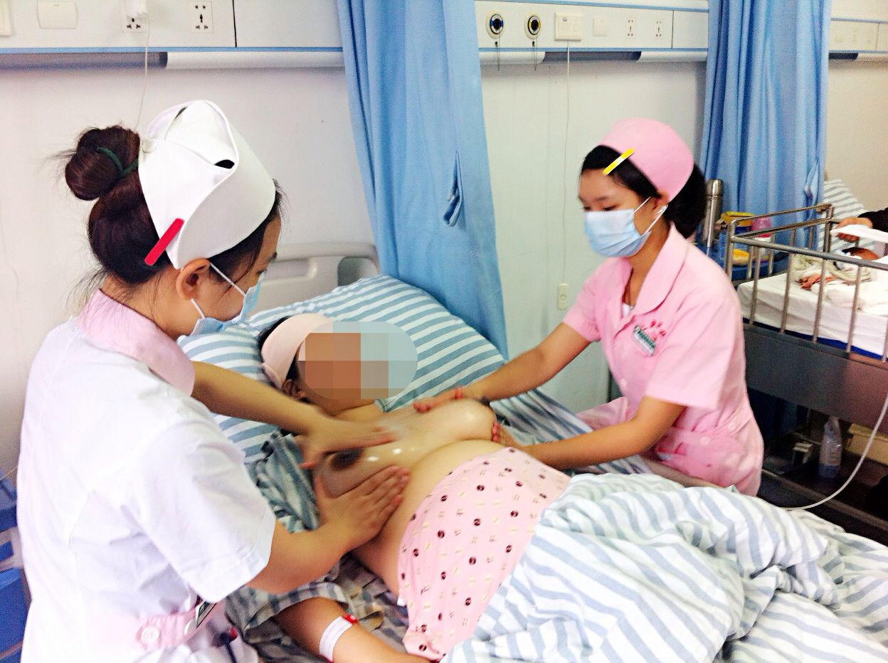
第八节 产妇及新生儿出院指导
一.新生儿疾病筛查的目的
是排查新生儿有无29项先天遗传代谢性疾病，这些疾病与智力有关，早期治疗效果较好，2个月左右省疾病中心会出检查结果，结果正常不再通知，如结果异常会通知，每位产妇留下确切的家庭地址和电话号码，2个月内手机别停机。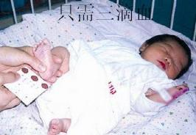
二.新生儿听力筛查结果
“通过”表示在您的孩子的外耳记录到耳声发射反应，说明您孩子的外周听觉器官功能正常。“未通过”表示在您孩子的外耳道未记录到耳声发射反应，这可能是您孩子的听力有问题，也有可能是她（他）耳道内分泌物堵塞或环境噪音过大影响测试结果。在孩子发育过程中，听力会受到许多因素影响，因此需要妇幼保健院进行复查，每个孩子都应继续关注孩子的听力和语言发育情况，如有疑问。请及时找耳鼻喉科专家咨询。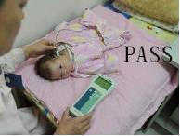
浙江衢化医院妇产科咨询电话：0570—3617602
三.产妇出院指导
1.注意休息 提倡与婴儿同步休息，劳逸结合，保持心情愉快，避免产后抑郁症。
2.保持室内空气流通，定时通风。
3.注意观察产后恶露情况，产后5天左右恶露会转成粉红色，2周左右会转成白色，总的恶露持续时间约4~6周，正常的恶露会有血腥味但无臭味；如恶露持续2个月未止或出现腹痛应及时就诊。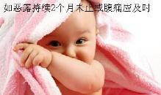
4.卫生巾及护垫要勤换，每天应至少用温水清洗会阴2次，洗澡应淋浴禁盆浴。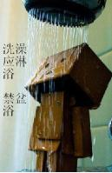
5.平时饮食宜清淡，避免油腻，以免婴儿腹泻；饮食应营养全面，荤素搭配，多吃新鲜的水果和蔬菜，多饮水，汤类应根据乳汁分泌情况调节；忌辛辣生冷之食。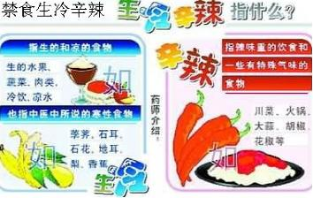

6.产后42天母婴健康体检，可到衢化医院妇产科门诊或当地妇幼保健院检查。
7.坚持母乳喂养，在每次喂奶前均应清洁双手及乳头，做到按需哺乳，双乳轮流喂，24小时不少于8~10次；定时吸空乳房，避免奶胀，如奶胀，可进行热敷按摩，并用吸奶器吸出乳汁；如出现乳腺炎症状如发热、乳房胀痛发热等情况应及时就医。
8.保持切口干燥清洁，如有瘙痒禁用手抓；如出现切口发红、肿痛、流脓、流液等现象及时就医。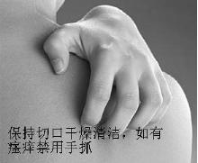
9.产后2个月左右开始性生活，并注意避孕，用工具避孕，忌服避孕药，因药物可以从乳汁中排泄。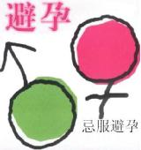
10.平产后3个月，剖宫产6个月可以放环。
11.产后运动：坚持做产妇操，适当锻炼和运动。
12.坚持纯母乳喂养6个月。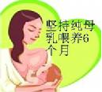
四.新生儿的出院指导
1.保持新生儿皮肤干燥，根据家庭情况给婴儿沐浴，沐浴时婴儿的眼睛不能对着灯光，以免损伤眼睛。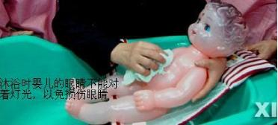
2.保持婴儿肚脐清洁干燥，用聚维酮碘进行脐部护理，并用愈脐胎毒清包扎；一般15~20天左右脐带残端会自然脱落，脐带脱落后仍需保持肚脐干燥；如果15~20天脐带残端未脱落及时回院检查。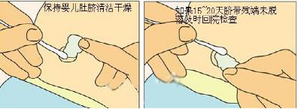
3.注意观察婴儿大小便情况，一般婴儿（母乳喂养）24小时有6次以上的小便及3~5次的黄色糊状大便，如大便次数增多且水样便应及时就医。
4.新生儿3天左右开始出现生理性黄疸，5~6天达到高峰，10天左右开始慢慢消退，15天左右退干净；如15天左右黄疸仍不消退，婴儿反应差，吃奶少，且有巩膜黄染，应及时求医。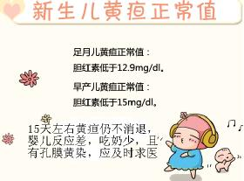
5.男婴如有包皮过长或包茎等情况应向医生咨询；女婴如出现白带或假月经等情况不必惊慌，这属于正常现象，为母体激素作用的关系，一般一周左右后会消失。
6.6个月后可逐步添加辅食。
- 凭婴儿首针乙肝疫苗接种登记卡办理预防接种卡；办理时间应在婴儿满月前；满月时应注射第二针疫苗及其他疫苗。办卡的地点：居住地附近的社区服务站及当地卫生院均可办理和接种（就近原则）。
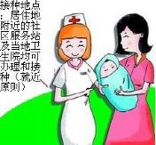
五.出院流程
1．医生查房 确认出院 开医嘱 护士核对费用 10:00左右结账
凭入院缴费单凭证在病区护士站或住院楼1楼大厅出入院处结账。
2．需要盖章的证明材料请到门诊一楼大厅服务台。
六：出生证明申领须知
- 住院期间可下载浙里办APP注册后进入出生一件事申领办理，提交后到病区出生证办理点打印（每周二下午14:00--17:00）。
- 外省产妇需填写申领表，夫妻双方签名，（由父亲办理必须签署产妇委托书）。
- 申领时需要提供夫妻双方身份证原件及复印件（夫妻双方身份证正反面复印在同一张A4纸的右侧）。
- 《出生医学证明》用同一颜色水笔填写，不得涂改。
- 申领《出生医学证明》前请为宝宝取好姓名，按照户口登记规定，宝宝姓名必须用规范汉字，必须随父或随母之一姓，《出生医学证明》一旦签发不能更改，《出生医学证明》严禁涂改，一旦涂改，视做无效。
- 如在住院期间未办理《出生医学证明》，请在30日之内来院办理。
- 如在新生儿出生一个月后至一年内前来申领，申领者须填写未按时申领的情况说明。
- 按照《中华人民共和国户籍登记条例》规定，新生儿出生30日内，由新生儿监护人持《出生医学证明》、向新生儿父亲或者母亲后扣所在地公安派出所申报出生登记。
- 《出生医学证明》正面和副页请勿自行拆切，交由公安派出所处理。《出生医学证明》是新生儿出生地和申报户籍的有效法律材料，请妥善保管。
七：宝宝游泳 好处多多
游泳是指宝宝在专业护理人员的看护下进行的一项特定的、阶段性婴幼儿水中早期健康保健活动。
游泳的好处：
- 游泳可使肺活量明显增加，对胸廓可肺的发育具有良好的促进作用；
- 游泳对外周血管起到按摩作用，使心脏功能得到更好的锻炼；
- 游泳利于骨骼和肌肉系统的生长发育，促进身体灵活性、柔韧性和协调性；
- 游泳能刺激婴儿神经系统发育，促进宝宝视觉、听觉、触觉和平衡觉的综合信息传递，使其尽快适应环境变化；
- 游泳可增加消化吸收功能，促进婴幼儿生长发育；
- 水的轻柔爱抚使宝宝感到身心舒适，有利于提高睡眠质量，使睡眠更有规律。
八：为什么要给宝宝做抚触
新生儿脱离母体后，生存环境与以前温暖湿润的宫内环境有很大变化，专家学者将新生儿皮肤感觉的不适应称为“新生儿皮肤饥渴”。抚触即通过温暖、柔和的双手进行抚摸，使新生儿找回胎儿时期的感觉，以逐渐适应新的环境。因此抚触是通过触觉刺激大脑，促进神经系统发育，从而促进生长和智能发育的一种保健方法。
科学研究和临床实践证明，给婴儿进行系统的抚触，有如下好处：
- 全身适宜的触觉刺激，促进宝宝神经系统发育和认知发展；增进食物的消化吸收，增强免疫力，促进宝宝生长发育；
- 抚触可促进婴幼儿全身肌肉的协调性，使全身舒适，有利于正常睡眠节律的建立，增加宝宝的睡眠；
- 抚触能促进体格生长、有助于疾病治疗、有助于早产儿生长发育；
- 抚触能增强宝宝与父母的交流，帮助宝宝获得安全感、信任感。

出院后宝宝洗澡游泳抚触，可来五楼东区妇产科婴儿洗澡中心办理游泳卡。
- 健康评估：体温、黄疸、哭声、排便、奶量、科学育儿经验交流等。
- 护理：宝宝眼、鼻、口腔、脐部护理（未脱落）、臀部护理。
- 操作：宝宝沐浴、游泳、抚触。
- 设施：恒温中央空调、恒温沐浴系统、高速上网、宝爸宝马休闲等待区、专业母婴护理人员、专业消毒设施。
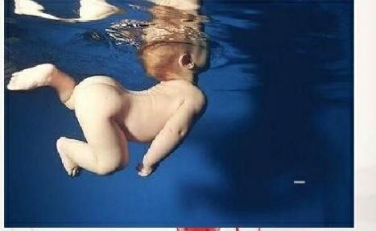

妇产科咨询热线：0570--3617602
妇产科微信咨询号：18705701089
有问题随时联系我们哦

